Ngày soạn: ....../...../.....
Ngày dạy: ....../...../......
Tiết.....: Văn bản 2
Văn hóa hoa – cây cảnh
Trần Quốc Vượng
I. Mục tiêu
1. Về năng lực:
a. Năng lực đặc thù
- HS nhận biết được đề tài, thông điệp của văn bản và ý nghĩa của việc chọn văn bản này để đưa vào bài học có chủ đề chung là Đi và suy ngẫm.
- HS phân tích được các thông tin cơ bản của văn bản cũng như cách tiếp cận vấn đề độc đáo, giàu tính phát hiện của tác giả.
- HS biết đặt câu hỏi về những biểu hiện đa dạng của văn hóa truyền thống trong cuộc sống, từ đó biết giữ gìn, phát huy những giá trị văn hóa tốt đẹp mà tiền nhân đã tạo nên.
b. Năng lực chung
- Giao tiếp và hợp tác: Kỹ năng giao tiếp và hợp tác nhóm với các thành viên khác.
- Tự chủ và tự học, tự thu thập, tổng hợp và phân loại thông tin
2. Về phẩm chất:
Tự hào về vẻ đẹp muôn màu của đất nước và truyền thống lịch sử của dân tộc; có ý thức giữ gìn di sản quý báu do ông cha để lại và bảo vệ sự toàn vẹn của lãnh thổ Việt Nam.
II. Thiết bị dạy học và học liệu
1. Thiết bị dạy học
- Kế hoạch bài dạy
- SGK, SGV
- Máy chiếu, máy tính
2. Học liệu: Phiếu học tập
III. Tiến trình dạy học
Hoạt động 1: Khởi động
a. Mục tiêu: Tạo hứng thú cho học sinh kết nối vào nội dung bài học
b. Nội dung: GV chọn cách gợi dẫn phù hợp
c. Sản phẩm: Câu trả lời của HS
d. Tổ chức thực hiện:
Cách 1. GV đặt câu hỏi: Yêu thiên nhiên là một tình cảm tự nhiên và đặc biệt của con người. Theo em, tình yêu đó có những biểu hiện nổi bật nào?
Cách 2. GV đặt câu hỏi: Trong bối cảnh đời sống hiện đại, việc tạo ra một không gian cư trú gần gũi, thân thiện với thiên nhiên có thể gặp phải những thách thức gì?
- Thời gian làm việc, học tập dày đặc, ít có thời gian gần gũi thiên nhiên.
- Không gian cư trú hẹp, khó có thể trồng thêm cây cối, hoa lá...
- Sức hấp dẫn của những tiện nghi trong cuộc sống hiện đại...
Cách 3. GV tổ chức hoạt động Hoa nào, cây gì?
1. Hoa gì nho nhỏ trắng ngần
Hương đưa thoang thoảng, ướp thơm cánh chè?
(Đáp án: Hoa nhài)
2. Hoa gì nở hướng mặt trời
Sắc vàng rực rỡ thắm tươi vườn nhà?
(Đáp án: Hoa hướng dương)
3. Cây gì lá nhỏ xinh xinh
Dáng cong mềm mại đẹp xinh cả nhà?
(Đáp án: Cây bonsai)
4. Thân gai góc
Đứng giữa trời
Không xương mà gọi là xương
Không bay mà gọi là rồng mới hay
Là cây gì ?
(Đáp án: Cây xương rồng)
5. Thân cành có nhiều gai
Hương thơm tỏa sớm mai
Trắng, hồng nhung nhiều loại
Tên gọi là hoa chi?
(Đáp án: Hoa hồng)
6. Chiếc kèn nhỏ
Trắng trắng tinh
Nhụy xinh xinh
Thơm thơm ngát.
Là hoa gì?
(Đáp án: Hoa loa kèn)
7. Vạn năm vẫn một màu xanh
Không hoa, không quả, không cành đu đưa
Là cây gì?
(Đáp án: Cây vạn niên thanh)
GV dẫn dắt vào bài học: Chơi hoa cây cảnh là một nếp văn hóa truyền thống của dân tộc ta, ban đầu thú chơi này chỉ dành cho những gia đình quyền quý, giàu có, ngày nay thú chơi hoa cây cảnh đã phổ biến đến nhiều tầng lớp, đặc biệt là những người yêu thiên nhiên, hướng tới cái đẹp. Nhìn một chậu hoa cây cảnh, ta sẽ thấy một tập trung trọn vẹn hay một phần vũ trụ. Trong cái nhìn tổng thể, ta sẽ thấy được cái hùng vĩ của một cây đại thụ trong thiên nhiên. Ngoài ra còn cảm nhận được mối giao hòa giữa thiên nhiên và con người, thể hiện triết lý con người có thể hoàn thiện thiên nhiên chứ không thể sáng tạo thiên nhiên. Trong bài học hôm nay, chúng ta sẽ cũng đi tìm hiểu văn bản Văn hóa hoa – cây cảnh để hiểu hơn về nét văn hóa độc đáo này ở Việt Nam nhé!
Hoạt động 2: Hình thành kiến thức
Phần I. Đọc- Tìm hiểu chung
a. Mục tiêu: Đọc văn bản và nắm được một số thông tin chính về tác giả, tác phẩm
b. Nội dung: GV đặt câu hỏi liên quan đến nội dung bài học.
c. Sản phẩm: Câu trả lời của HS.
d. Tổ chức thực hiện:
HOẠT ĐỘNG CỦA GV – HS | DỰ KIẾN SẢN PHẨM
Bước 1: Chuyển giao nhiệm vụ  - Gv hướng dẫn học sinh đọc văn bản và giải thích một số từ khó qua hoạt động BINGO TỪ VỰNG  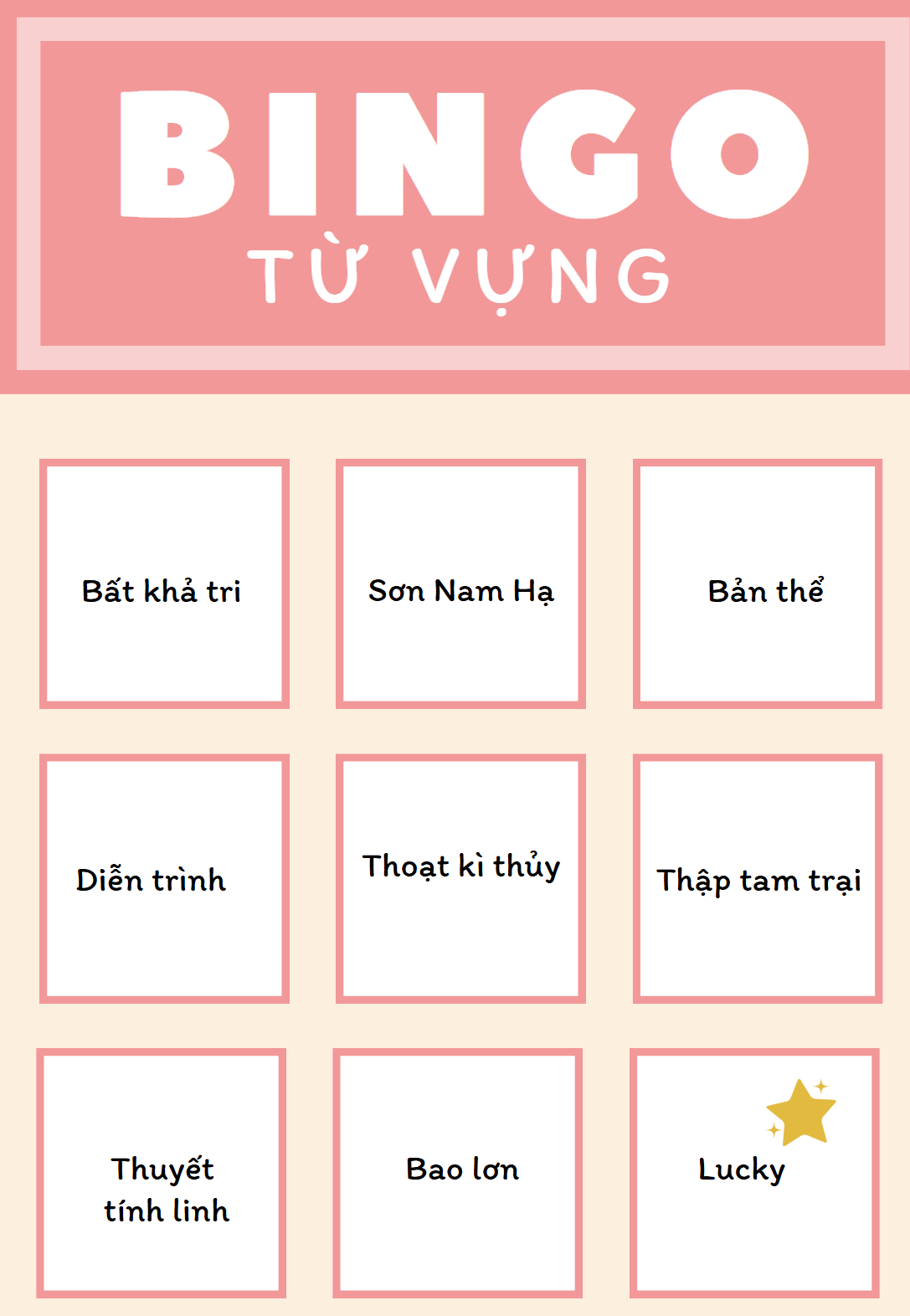  - GV đặt câu hỏi gợi dẫn:  + Em hãy trình bày những nét khái quát nhất về tác giả Trần Quốc Vượng  + Trình bày xuất xứ, thể loại, đề tài, chủ đề của văn bản  + Văn bản có thể chia làm mấy phần? Nội dung từng phần là gì  GV hỏi thêm: Nêu nhận xét về việc sách giáo khoa đặt văn bản Văn hóa hoa – cây cảnh bên cạnh văn bản Yên Tử, núi thiêng  Gợi ý trả lời: Vì văn bản “Yên Tử, núi thiêng” đã có thể đáp ứng được hết những yêu cầu cần đạt của bài học về đọc Văn bản theo loại, thể loại. Văn bản “Văn hóa hoa-cây cảnh” đặt cạnh văn bản 1 là hợp lí vi vị trí này cần dành cho một văn bản mang nhiều thông điệp văn hóa hơn các văn bản chỉ đưa những thông tin thông thường về cảnh quan, di tích.  Bước 2: HS thực hiện nhiệm vụ  HS tiếp nhận nhiệm vụ  Bước 3: Báo cáo kết quả và thảo luận  - HS quan sát, lắng nghe, trả lời câu hỏi  Bước 4: Đánh giá kết quả thực hiện hoạt động  - GV nhận xét, đánh giá, bổ sung | I. Tìm hiểu chung  1. Đọc, chú thích  a. Đọc  - Đọc nối tiếp, đọc to, rõ ràng,  - Chú ý chiến lược đọc Theo dõi, chú ý, suy luận, kết nối  b. Chú thích  - Bất khả tri: không thể biết  - Sơn Nam Hạ: tên gọi của một lộ (đơn vị hành chính có từ thời Hậu Lê) bao gồm các tỉnh Nam Định, Thái Bình và một phần của tỉnh Ninh Bình ngày nay.  - Diễn trình: quá trình diễn biến  - Thoạt kì thủy: như thoạt tiên hay thoạt đầu, chỉ tình trạng lúc ban đầu của một đối tượng, sự việc nào đó.  - Bản thể: bản chất (theo cái nhìn của triết học)  - Thuyết tính linh: một lí thuyết về sáng tạo văn học đề cao yếu tố thiên bẩm và sự tự nhiên, chân tình của cảm xúc, cho rằng giữa con người với vạn vật có mối quan hệ bí ẩn.  - Thập tam trại: mười ba trại  - Xứ Bắc: vùng Kinh Bắc thuộc Bắc Kì (nghĩa trong văn bản)  - Thành Nam: tức Nam Định ngày nay  - Bao lơn: phần nhô ra ngoài hiên hoặc ngoài sàn gác, xung quanh có lan can.  2. Tìm hiểu chung  a. Tác giả  Trần Quốc Vượng (1934 – 2005)  - Quê: Hà Nam  - Là học giả có những đóng góp quan trọng trong việc xây dựng và phát triển một số ngành nghiên cứu về lịch sử, khảo cổ, văn hóa ở Việt Nam, đi đầu trong việc thực hiện lối tiếp cận liên ngành trong nghiên cứu khoa học.  - Các tác phẩm chính của ông: Sơ yếu khảo cổ học nguyên thủy ở Việt Nam (1960); Theo dòng lịch sử (1996); Cơ sở văn hóa Việt Nam (1996); Việt Nam – cái nhìn địa văn hóa (1998); Văn hóa Việt Nam – Tìm tòi và suy ngẫm (2000),…  b. Tác phẩm  - Xuất xứ: Văn hóa Việt Nam – Tìm tòi và suy ngẫm (Trần Quốc Vượng) NXB Văn hóa Dân tộc – tạp chí Văn hóa nghệ thuật, Hà Nội, 2000, tr.578-584  - Thể loại: văn bản thông tin  - Đề tài: văn hóa  - Chủ đề: Văn hoá hoa và cây cảnh trong đời sống của người Việt Nam  - Bố cục  + Phần 1 (từ đầu đến tuy gần mà xa…): thiên nhiên như một đối tượng phong phú, kì bí, luôn thách thức mọi nỗ lực tìm hiểu, khám phá của con người.  + Phần 2 (tiếp đến tục thờ cây cối…): đặc điểm của thiên nhiên Đông Nam Á và truyền thống sống hài hòa với thiên nhiên của người phương Đông (trong đó có Việt Nam)  + Phần 3 (tiếp đến cơ chế thị trường…): những biểu hiện của cách “tạo dựng một thiên nhiên thứ hai hài hòa với thiên nhiên thứ nhất” trong các nền văn hóa Trung Hoa, Nhật Bản, Việt Nam (qua những chứng tích cụ thể)  + Phần 4 (còn lại): thú chơi hoa–cây cảnh trong nền văn hóa Việt Nam
Phần II. Khám phá văn bản
a. Mục tiêu: Nắm được
+ Các thông tin và vai trò của thông tin trong văn bản
+ Cách trình bày thông tin trong văn bản
+ Sự huy động kiến thức đa lĩnh vực trong văn bản
+ Thông điệp của văn bản
b. Nội dung: HS sử dụng SGK, chắt lọc kiến thức để tiến hành trả lời câu hỏi, hoàn thành phiếu học tập
c. Sản phẩm học tập: HS tiếp thu kiến thức và câu trả lời của HS.
d. Tổ chức thực hiện:
HOẠT ĐỘNG CỦA GV – HS | DỰ KIẾN SẢN PHẨM
Bước 1: Chuyển giao nhiệm vụ  GV tổ chức hoạt động BÁO CÁO SẢN PHẨM, yêu cầu HS hoàn thành PHT (đã giao về nhà từ trước)  Nhóm 1 báo cáo sản phẩm nhóm  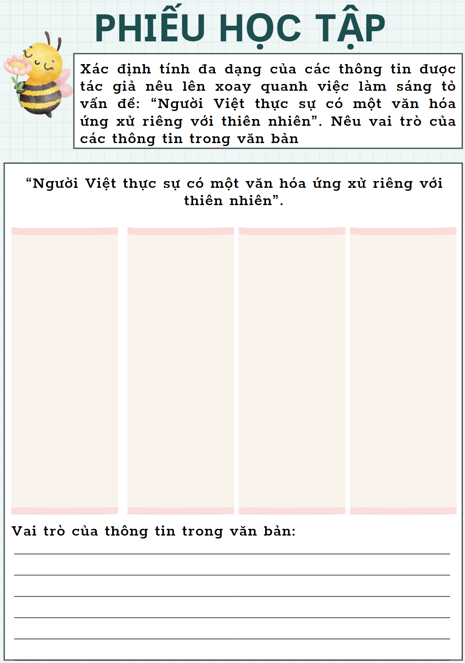  Bước 2: HS thực hiện nhiệm vụ  HS tiếp nhận nhiệm vụ  Bước 3: Báo cáo kết quả và thảo luận  - HS báo cáo sản phẩm thảo luận  - GV gọi HS khác nhận xét, bổ sung câu trả lời của bạn.  Bước 4: Đánh giá kết quả thực hiện hoạt động  - GV nhận xét, đánh giá. | II. Khám phá văn bản  1. Các thông tin và vai trò của thông tin trong văn bản  Người Việt thực sự có một văn hóa ứng xử riêng với thiên nhiên.  + Thông tin về quan niệm sống hài hòa với thiên nhiên được thể hiện qua ngôn ngữ (văn, thơ, cách đặt địa danh,…)  + Thông tin về các công trình nhân tạo được bố trí hài hòa với cảnh quan thiên nhiên tươi đẹp.  + Thông tin về sự tồn tại trải đều trên nhiều vùng đất của các làng, trại, chợ hoa – cây cảnh.  + Thông tin về cách người Việt đưa thiên nhiên vào mỗi ngôi nhà, vào từng không gian cư trú riêng tư.  Làm rõ văn hóa và tinh thần yêu thiên nhiên của người Việt; Thể hiện quan điểm coi trọng, bảo vệ tự nhiên và lối sống hòa hợp với tự nhiên của người Việt.  Các thông tin trên tuy được trình bày tách bạch nhưng giữa chúng vẫn có những điểm giao thoa
Bước 1: Chuyển giao nhiệm vụ  GV tổ chức hoạt động BÁO CÁO SẢN PHẨM, yêu cầu HS hoàn thành PHT (đã giao về nhà từ trước)  Nhóm 2 báo cáo sản phẩm nhóm  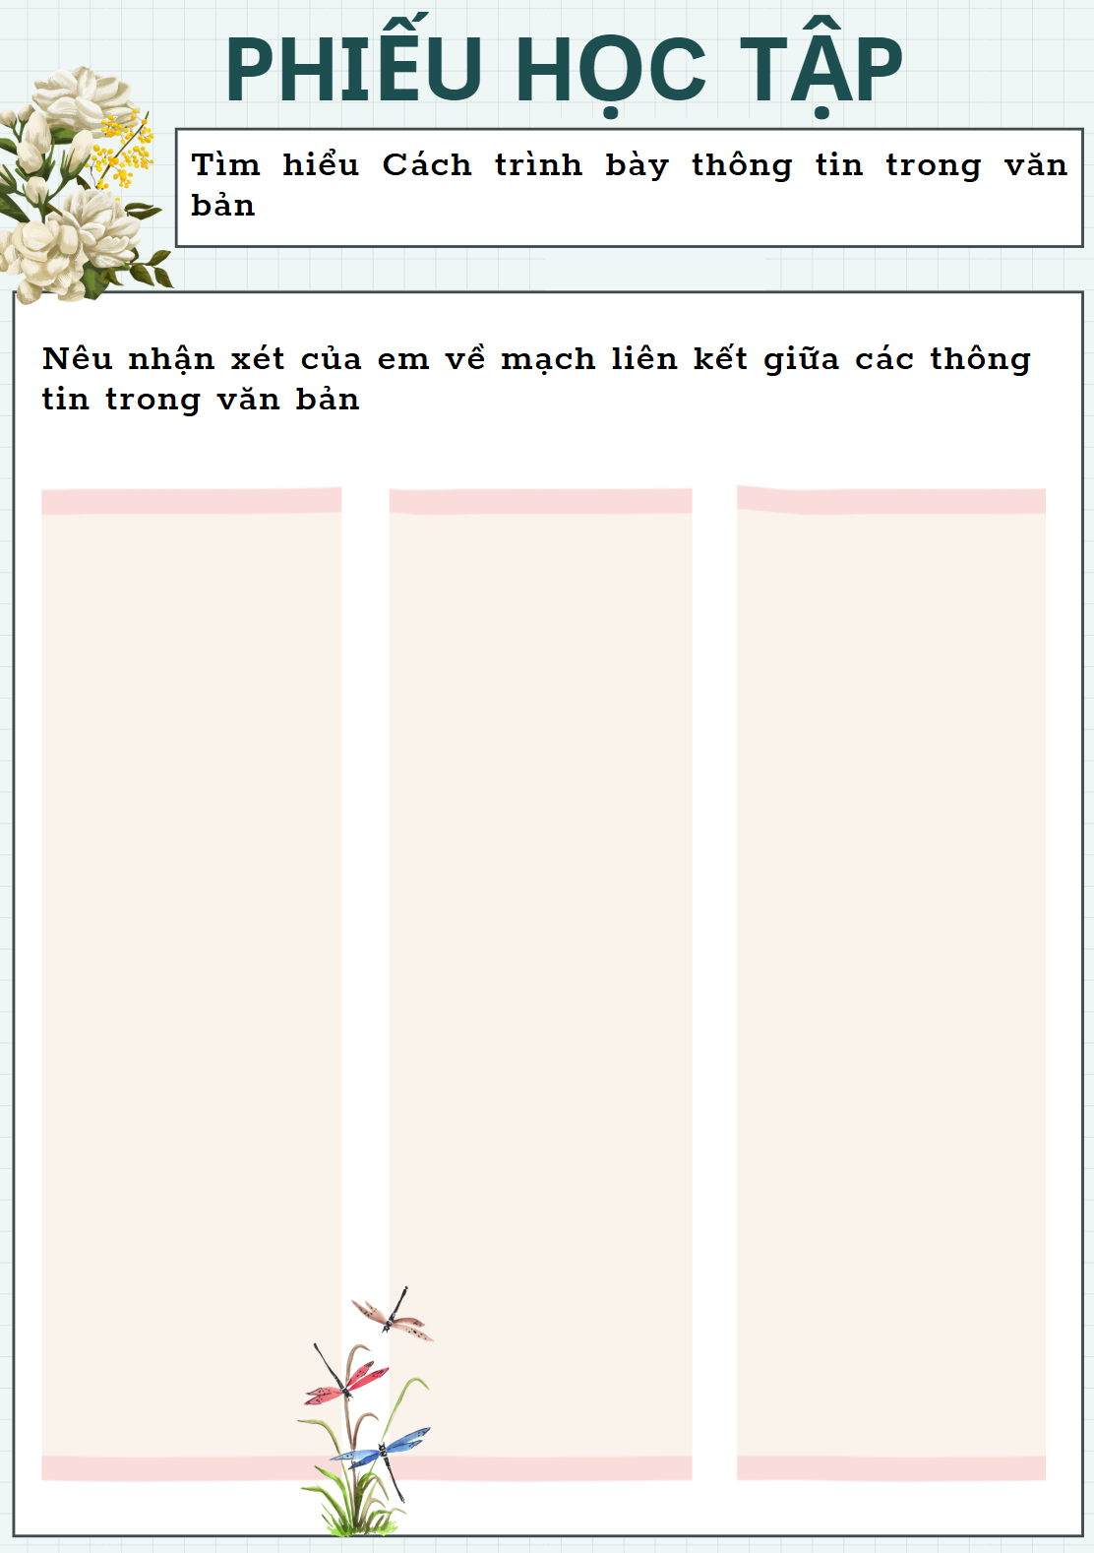  Bước 2: HS thực hiện nhiệm vụ  HS tiếp nhận nhiệm vụ  Bước 3: Báo cáo kết quả và thảo luận  - HS báo cáo sản phẩm thảo luận  - GV gọi HS khác nhận xét, bổ sung câu trả lời của bạn.  Bước 4: Đánh giá kết quả thực hiện hoạt động  - GV nhận xét, đánh giá. | 2. Cách trình bày thông tin trong văn bản  - Các thông tin được đưa ra theo một tầng bậc hợp lí, cái chung, cái bao hàm được nói trước; cái cụ thể, chi tiết được nói sau.  - Những đoạn sau luôn “láy lại” một cụm từ, một khái niệm hay một ý đã xuất hiện hay đã được trình bày ở đoạn trước đó.  - Các cứ liệu ngôn ngữ, văn học là yếu tố nổi trội được dùng để kết nối các thông tin. Sự quảng bá của tác giả có thể gây cho người đọc cảm giác ngỡ ngàng, thú vị khi ông chỉ ra sự ngưng kết của văn hóa trong các địa danh, các cách nói thông thường và trong các câu thơ đã được nhiều người biết tới hay thuộc lòng
Bước 1: Chuyển giao nhiệm vụ  GV tổ chức hoạt động BÁO CÁO SẢN PHẨM, yêu cầu HS hoàn thành PHT (đã giao về nhà từ trước)  Nhóm 3 báo cáo sản phẩm nhóm  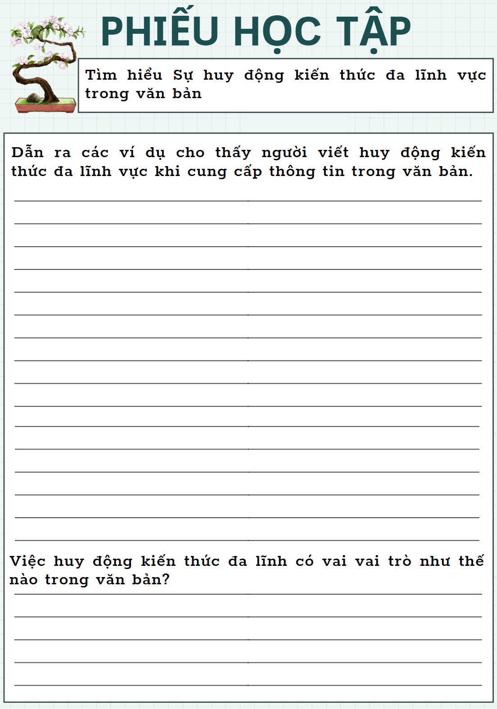  Bước 2: HS thực hiện nhiệm vụ  HS tiếp nhận nhiệm vụ  Bước 3: Báo cáo kết quả và thảo luận  - HS báo cáo sản phẩm thảo luận  - GV gọi HS khác nhận xét, bổ sung câu trả lời của bạn.  Bước 4: Đánh giá kết quả thực hiện hoạt động  - GV nhận xét, đánh giá. | 3. Sự huy động kiến thức đa lĩnh vực trong văn bản  - Văn hóa: Thông tin về truyền thống hài hòa với tự nhiên của người phương Đông, trong đó có người Việt; văn minh Trung Hoa trọng nghề xây dựng hoa viên; người Nhật Bản có nghệ thuật trồng Bon-sai...  - Văn học, ngôn ngữ:  + Các trích dẫn thơ của Hồ Chí Minh, Nguyễn Trãi, Nguyễn Khuyến, Nguyễn Đình Thi, Nguyễn Du...  + Trích dẫn ca dao, thành ngữ, tục ngữ (thần cây đa, ma cây gạo; đất Ngọc Hà, hoa Hữu Tiệp...)  - Lịch sử: Thời Thăng Long Lý - Trần - Lê có thập tam trại rau - hoa - quả, thời Lý có Hoa Lâm (rừng hoa) bên bờ sông Thiên Đức (sông Đuống)...  - Địa lí: Rất nhiều địa danh được nhắc đến trong văn bản gắn liền với văn hóa hoa - cây cảnh của người Việt như: Dục Thúy Sơn – Ninh Bình, Ngũ Hành Sơn – Đà Nẵng, Hương Sơn – Hà Tĩnh, Hà Tây; những làng đào Nhật Tân, làng quất Nghi Tàm, Làng hoa Vị Khê, Trình Xuyên, Phụ Long của Nam Định, Kim Long của Huế, làng hoa Đà Lạt của Lâm Đồng...  - Văn bản được kết dệt nên từ nhiều văn bản khác, tạo được sự tham chiếu thú vị, giúp người đọc nắm được tổng quan vấn đề.  - Văn bản là kết quả của việc vận dụng nhuần nhuyễn phương pháp nghiên cứu liên ngành, theo đó, đã phát hiện ra những khía cạnh mới, giá trị mới của một đối tượng đã quen thuộc.  - Văn bản có thể khơi lên những cuộc đối thoại bổ ích vì mọi nhận định đều mang tính chất mở.
Bước 1: Chuyển giao nhiệm vụ  GV tổ chức hoạt động BÁO CÁO SẢN PHẨM, yêu cầu HS hoàn thành PHT (đã giao về nhà từ trước)  Nhóm 4 báo cáo sản phẩm nhóm  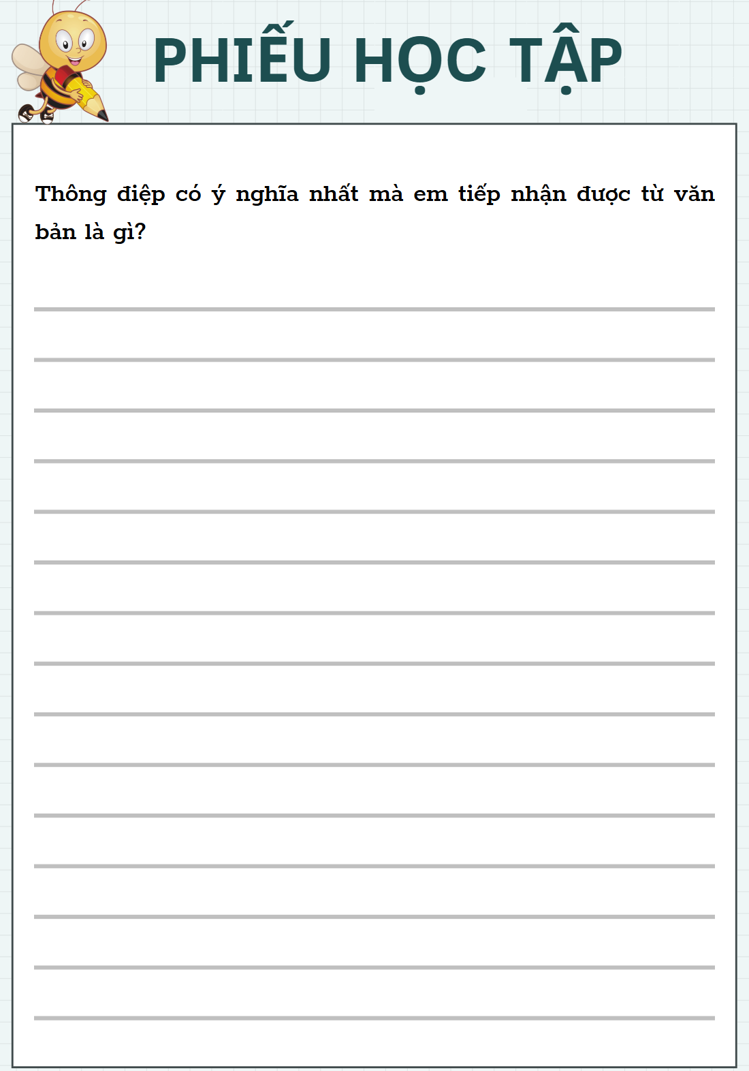  Bước 2: HS thực hiện nhiệm vụ  HS tiếp nhận nhiệm vụ  Bước 3: Báo cáo kết quả và thảo luận  - HS báo cáo sản phẩm thảo luận  - GV gọi HS khác nhận xét, bổ sung câu trả lời của bạn.  Bước 4: Đánh giá kết quả thực hiện hoạt động  - GV nhận xét, đánh giá. | 4. Thông điệp của văn bản  - Biết yêu mến, trân trọng, hài hòa với thế giới thiên nhiên, biết tạo dựng thiên nhiên thứ hai để khiến cuộc đời thêm vui vẻ, ý nghĩa.  - Nhận thức, tình cảm cần có đối với nền văn hóa dân tộc; Tiếp nối, phát huy nét văn hóa chơi hoa – cây cảnh của người Việt, cũng là phát huy truyền thống trọng tự nhiên của người Việt Nam. Cần có ý thức tìm hiểu sâu về các biểu hiện của văn hóa truyền thống trong cuộc sống quanh ta.
Bước 1: Chuyển giao nhiệm vụ  - GV yêu cầu HS khái quát nội dung nghệ thuật của bài  - HS tiếp nhận nhiệm vụ.  Bước 2: HS trao đổi thảo luận, thực hiện nhiệm vụ  - HS thực hiện nhiệm vụ.  Bước 3: Báo cáo kết quả và thảo luận  - HS trả lời câu hỏi  - GV gọi HS khác nhận xét, bổ sung câu trả lời của bạn.  Bước 4: Đánh giá kết quả thực hiện hoạt động  - GV nhận xét, đánh giá, chốt kiến thức | III. Tổng kết  1. Nghệ thuật  - Bố cục bài viết chặt chẽ, logic.  - Ngôn từ tinh tế, chọn lọc.  2. Nội dung  - Văn bản “Văn hóa hoa – cây cảnh” đã mang tới cho người đọc sự hiểu biết về văn hóa chơi hoa, cây cảnh mang đậm đà bản sắc người Việt. - Qua đó, cho thấy những đặc trưng trong lối sống của người Việt, mang đến những dấu ấn văn hóa rất đặc trưng và ấn tượng của người Việt.

Hoạt động 3: Luyện tập
a. Mục tiêu: Củng cố lại kiến thức đã học.
b. Nội dung: Sử dụng SGK, kiến thức đã học để hoàn thành bài tập.
c. Sản phẩm học tập: Kết quả của HS.
d. Tổ chức thực hiện:
GV tổ chức trò chơi BÍ MẬT TRÊN NHỮNG CÁNH HOA
1. Tác giả đã huy động kiến thức ở những lĩnh vực nào khi đưa thông tin về vấn đề của văn bản?
A. Văn hóa, lịch sử, địa lí
B. Văn học, ngôn ngữ, địa lí, toán học
C. Văn hóa, văn học, ngôn ngữ, lịch sử, địa lí
D. Cả 3 đáp án đều sai
2. Thiên nhiên Đông Nam Á và Việt Nam được miêu tả như thế nào?
A. Nghèo nàn và đơn điệu.
B. Phong phú và đa dạng hơn bất cứ nơi đâu.
C. Chỉ gắn với đại lục.
D. Có ít loài thực vật.
3. Trong phần mở đầu văn bản tác giả so sánh thiên nhiên với điều gì?
A. Một kho tàng tri thức.
B. Một người đàn bà xinh đẹp, duyên dáng, đằm thắm và sâu sắc.
C. Một người đàn ông mạnh mẽ.
D. Một bí ẩn không thể giải đáp.
4. Văn hóa hoa - cây cảnh hiện nay được bảo tồn ở đâu?
A. Ở Vị Khê - Nam Điền.
B. Bên bờ sông Thiên Đức.
C. Tại Hoa Lâm.
D. Bên bờ sông Đuống.
5. Văn bản “Văn hóa hoa – cây cảnh” thuộc kiểu loại văn bản nào?
A. Văn bản thông tin
B. Truyện ngắn
C. Tiểu thuyết
D. Kí sự
- GV nhận xét, đánh giá, chuẩn kiến thức.
Hoạt động 4: Vận dụng
a. Mục tiêu: Vận dụng kiến thức đã học để giải bài tập, củng cố kiến thức.
b. Nội dung: Sử dụng kiến thức đã học để hỏi và trả lời, trao đổi.
c. Sản phẩm học tập: Sản phẩm của HS.
d. Tổ chức thực hiện:
GV tổ chức hoạt động VIẾT KẾT NỐI VỚI ĐỌC: Từ những điều được văn bản Văn hóa hoa – cây cảnh gợi lên, viết đoan văn (khoảng 7- 9 câu) nêu ấn tượng, suy nghĩ của em về hiện tượng “đưa thiên nhiên vào nhà” rất phổ biến trong đời sống hiện nay.
Rút kinh nghiệm
………………………………………………………………………………………………………………………………………………………………………………………………………………………………………………………………

